校园修一修
登录接口：
第一个是长传pojo映射模式：就是上传的参数名和后台对象属性名必须一样。
添加反馈类型 | post
URL | https://www.pluto.wiki/api/sug/add/sugSort
参数 | SugSort sort // 一个pojo上传信息名和其属性名保持一致即可  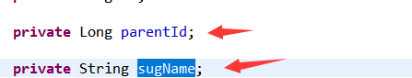  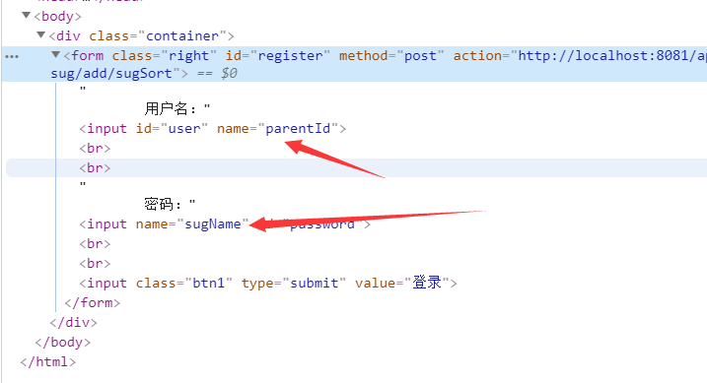
实列 | 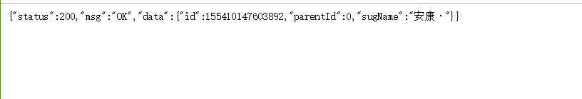
返回值

请求方法 | POST
URL | https://www.pluto.wiki/api/wx/login
参数 | code //前端的code
参数说明
示例 | https://www.pluto.wiki/api/wx/login  {  status: 200  msg: ""  data: QRWESHHD(请求密密id)// 用于后期访问敏感数据使用  }
返回值 | {  status: 400  msg: "未获得code"  data: null  }
用户信息更新 | POST
url | https://www.pluto.wiki/api/user/updateInfo
参数 | 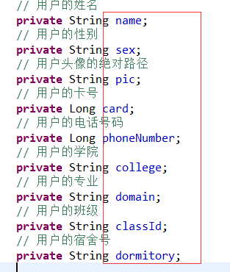  ASE // 密密ID
参数说明 | 上传的参数名必须一样（呜呜呜）
实列 | {  status: 200  msg: ""  data: user 实类对象（包含所有用户(非敏感)信息)  }
返回值 | {  status: 400  msg: "用户登录过期"  data:  }
获得用户信息 | POST
URL | https://www.pluto.wiki/api/user/getUserInfo
参数 | ASE // 密密ID
实列 | {  status: 200  msg: ""  data: user 实类对象（包含所有用户(非敏感)信息)  }
返回值 | {  status: 400  msg: "用户登录过期"  data:  }
首页轮播图 | GTE
URL | https://www.pluto.wiki/api/content/getImage
参数
实列 | {  "status": 200,  "msg": "OK",  "data": [  "http://192.168.25.133/group1/M00/00/00/wKgZhVx6bsiARPL6AARaqHu14wU896.jpg，http://192.168.25.133/group1/M00/00/00/wKgZhVx6bsiARPL6AARaqHu14wU896.jpg"  ]  }
返回值 | {  "status": 200,  "msg": "OK",  "data": [  "http://192.168.25.133/group1/M00/00/00/wKgZhVx6bsiARPL6AARaqHu14wU896.jpg，http://192.168.25.133/group1/M00/00/00/wKgZhVx6bsiARPL6AARaqHu14wU896.jpg"  ]  }
根据id查询子节点 | POST
URL | https://www.pluto.wiki/api/content/getChildren
参数 | id // 节点的id
实列 | 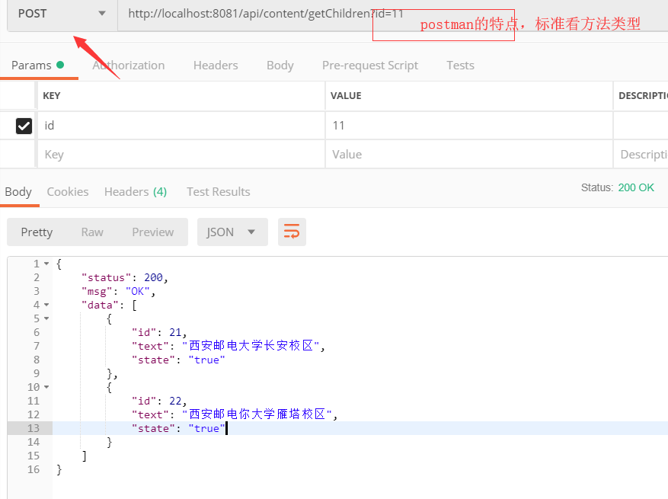
返回值 | 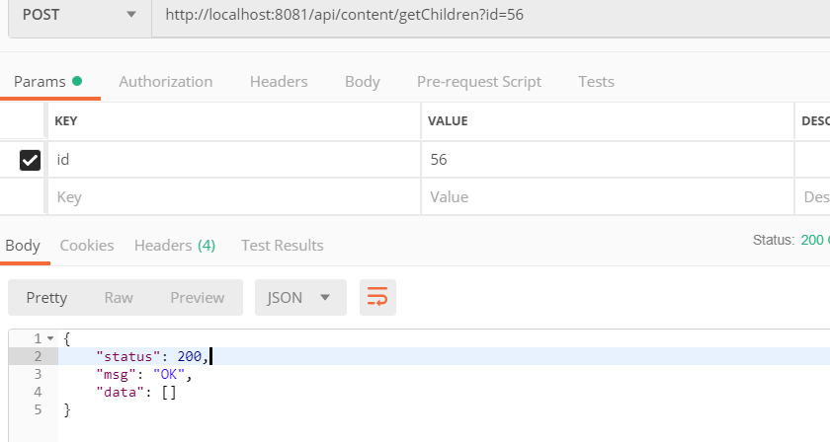  没有子节点
上传图片 | post
URL | https://www.pluto.wiki/api/pic/upload
参数 | MultipartFile file
实列 | {  status: 200  msg: ""  data:”{http://192.168.25.133/group1/M00/00/00/wKgZhVx6bsiARPL6AARaqHu14wU896.jpg}”;  }
返回值 | {  status: 400  msg: 上传失败  data:  }
根据名臣查子节点 | post
URL | https://www.pluto.wiki/api/content/getMainFacility
参数 | Title // 前端固定的设施名
实列 | 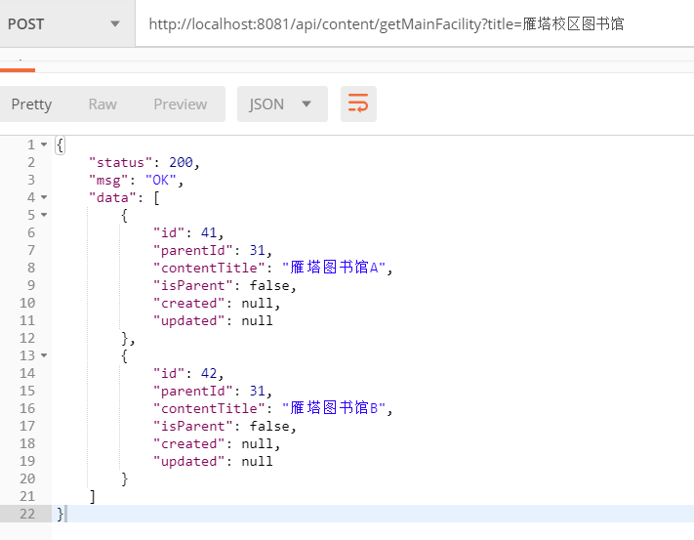
返回值 | 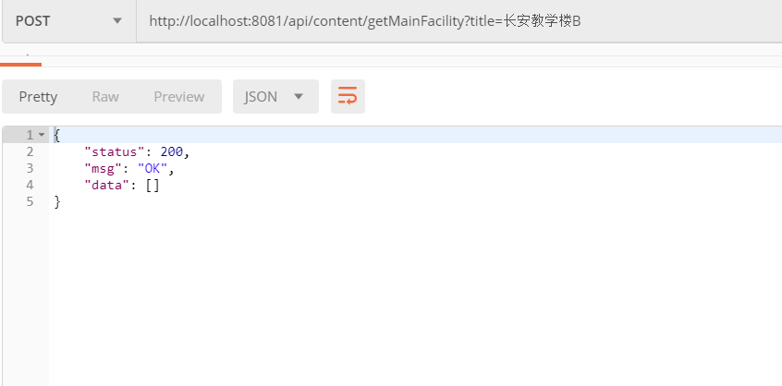  没有子节点
根据名臣查维修品 | post
URL | https://www.pluto.wiki/api/server/get/allMainTenanceByTitle
参数 | Title // 前端固定的设施名
实列 | 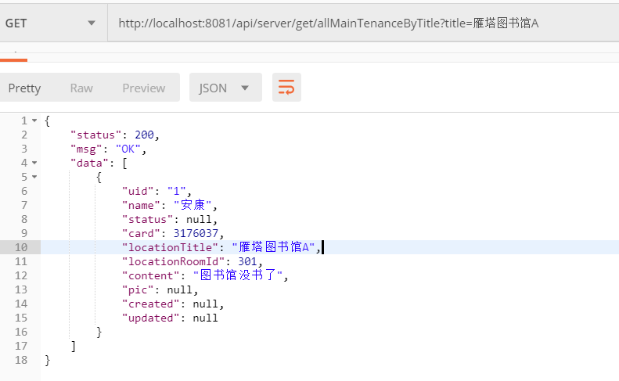
返回值 | 没有维修品
删除维修信息 | post
URL | https://www.pluto.wiki/api/server/del/mainTenance
参数 | Long uids(比如(1,2,3)一个集合, String ASE （密密id)
实列
返回值
获得所有的维修信息 | Get
URL | https://www.pluto.wiki/api/server/get/allMainTenance
参数
实列 | 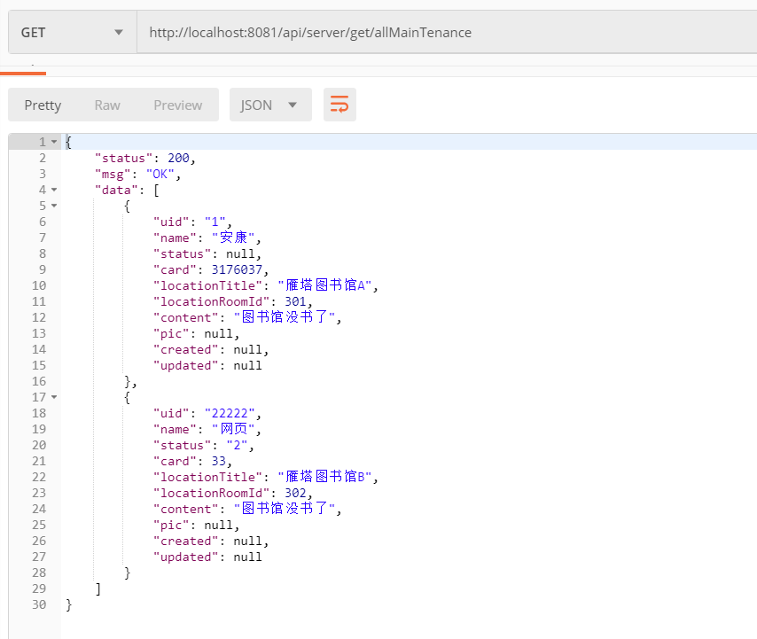
返回值
更新维修信息 | post
URL | https://www.pluto.wiki/api/server/get/allMainTenance
参数 | MaintenanceTable product(参数, String ASE）
实列
返回值 | {  “status”:400;  Msg”:”用户登录过期”;  “Data”:[];  }
根据自己的id查找自己的发布信息 | post
URL | https://www.pluto.wiki/api/server/get/selfMainTenance
参数 | Long card, 用户的cardId
实列
返回值
添加维修信息 | post
URL | https://www.pluto.wiki/api/server/add/mainTenance
参数 | MaintenanceTable product, String ASE
实列
返回值
初始化意见反馈主页面 | get
URL | https://www.pluto.wiki/api/server/initPage
参数
实列 | 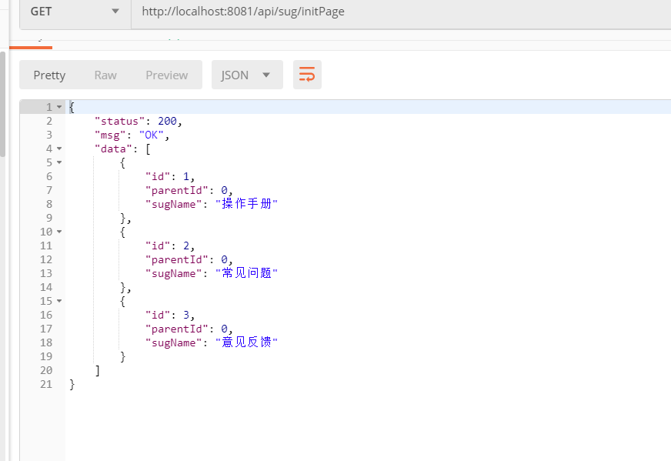
返回值
添加反馈信息 | post
URL | https://www.pluto.wiki/api/server/addSugInfo
参数 | SugTable sugTable, String ASE  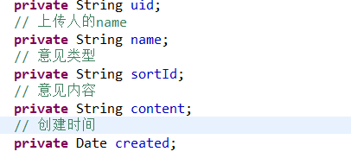
实列
返回值
根据意见类型进行查询 | post
URL | https://www.pluto.wiki/api/server/getSugInfoBySortId
参数 | String id 投诉类型的id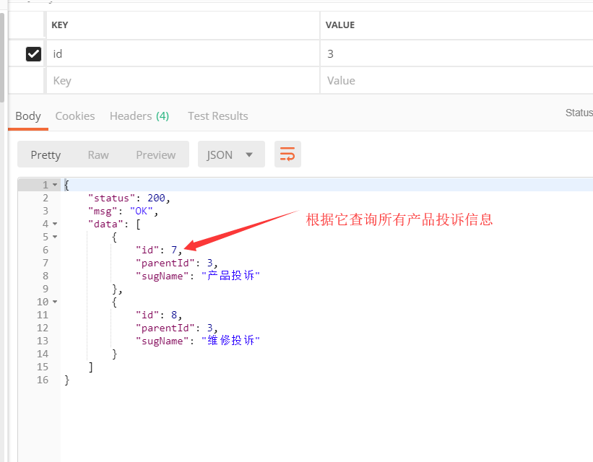
实列 | 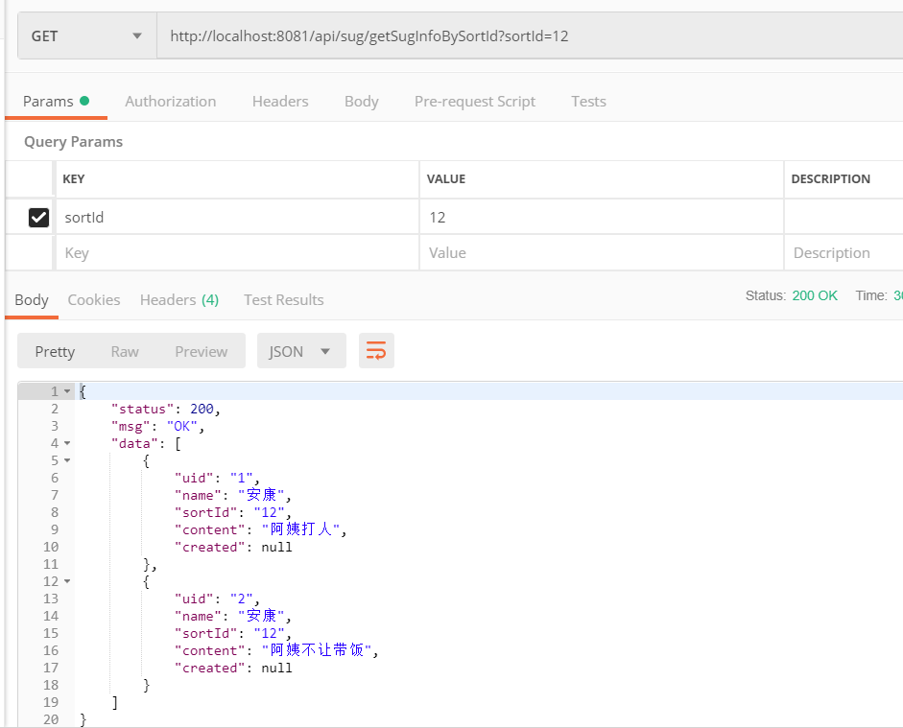
返回值
添加反馈类型 | post
URL | https://www.pluto.wiki/api/sug/add/sugSort
参数 | SugSort sort // 一个pojo上传信息名和其属性名保持一致即可
实列
返回值
登录 | post
URL | http://localhost:8081/api/wx/login/manager  http://localhost:8081/api/wx/login/user
参数 | Code // 前端生成的
实列 | 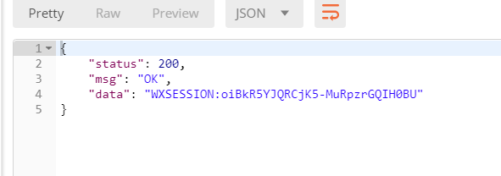
返回值

